*Уважаемый кандидат! Мы понимаем, что всё знать нельзя, поэтому, если не все задачи будут решены, то это не должно тебя останавливать на том, чтобы представить нам результат.*

Задача 1: определение ролей на проекте

Компания БИОКАД собирается выпустить новую вакцину. Для этой цели генеральный директор БИОКАД решил провести совещание, где сотрудники бы обменялись разными мнениями по поводу этого проекта. Он пригласил:

* Иванова Иван Ивановича, который имеет опыт проведения лабораторных испытаний,
* руководителя департамента клинических исследований,
* двух медицинских экспертов с званием MD (Medecinæ Doctor) ,
* технолога с производственной линии,
* маркетолога,
* своего заместителя по персоналу Дарью.
* приглашения также были направлены партнеру по производству компонент для препарата ООО «Препарат 1».

**Вопросы:**

1. Какие стейкхолдеры соберутся на совещании у директора?
2. Каким стейкхолдером тут является директор?

**Ваш ответ:**

1. Так как не существует одной общей группы стейкхолдеров, буду пользоваться [классификацией](https://ru.wikipedia.org/wiki/Стейкхолдер), которая упоминается в различных стандартах (ГОСТ Р ИСО/МЭК 15288:2005, ISO/IEC 29148:2011 и т. д.) и учебниках по системной инженерии, а также другими источниками:

Внутренние:

- **Разработчики** (двух мед. Экспертов, технолог с производственной линии), отвечают за разработку, проектирования вакцины

- **Сопровождающая** сторона (руководитель деп. Клинических исследований, Иванова Иван Ивановича), оказывают поддержку системы на данном этапе, приглашены в качестве экспертов, имеющих опыт в данной области

- **Партнер** (партнер по производству компонент), могут поделиться ценным опытом производство вакцины, имеют заинтересованность как партнеры

- **Производитель** (маркетолог, заместитель по персоналу Дарья (HR)), ответственны за налаживания рабочих процессов, т. е. компетентностью нанятого персонала и распределения бюджета, чтобы удовлетворить конечного клиента

1. **Лидер/Руководство**, является наиболее заинтересованным лицом, отвечающим за реализацию проекта, до назначения другого руководителя (здесь пока речь только о генеральном директоре)

*Запишите и поясните ваши ответы.*

Задача 2: план проекта и определение ответственности на проекте

После совещания (смотри описание Задачи 1) было принято решение запустить проект разработки новой вакцины. Теперь дайте волю своей фантазии и придумайте основные активности на этом проекте. Мы понимаем, что это будет далеко от реальности, так как вы можете не знать все специфики. Поэтому с вашей стороны могут быть большие допущения в формулировках и сроках.

**Вопросы:**

1. Представьте ваш план проекта. Можно использовать любой инструмент (хоть эксель, хоть тут же в ворде расписать все активности), если используете какой-то сервис, то укажите ссылку, по которой мы сможем посмотреть результат
2. Представьте RACI таблицу (узнайте, что это самостоятельно) на проекте, указав в ней стейкхолдеров на проекте (это те самы люди, которые были на совещании из Задачи 1)
3. * (Вопрос со звездочкой). Попробуйте автоматизировать представление RACI на основании вашего плана. Аналогично можно использовать любой инструмент - от excel до кода на github.

**Ваш ответ:**

1. Для составления плана проекта я буду пользоваться work breakdown structure (wbs), благодаря древовидной структуре очень удобно декомпозировать проект на отдельные задачи. Сервис для составления структуры я буду использовать draw.io: <https://drive.google.com/file/d/1fBsOz7gs4PwRCwq6FPmDiSCwJRuevu1v/view?usp=sharing>
2. Таблица RCI (обозначения брал из этого источника <https://skillbox.ru/media/management/chto-takoe-matritsa-raci-i-kak-ona-pomogaet-vypolnit-proekt-v-srok-ne-rasteryav-zadachi/>):

|  |  |  |  |  |  |
| --- | --- | --- | --- | --- | --- |
|  | Разработчики | Сопровождающая сторона | Партнер | Производитель | Руководитель |
| **1 Разработка вакцины** |  |  |  |  |  |
| **1.1 Доклинические испытания** |  |  |  | I | I |
| 1.1.1 Лаб. исследования | R | A | C |  |  |
| 1.1.2 Определение антигена | R | A | C |  |  |
| **1.2 Клинические испытания** |  |  |  |  |  |
| 1.2.1 Найм добровольцев для тестирования вакцины |  |  | С | R | A |
| 1.2.2 Тестирования вакцины | R |  | C | A | I |
| **2 Производство и продажа вакцины** |  |  |  |  |  |
| **2.1 Лицензирование вакцины** |  |  |  |  |  |
| 2.1.1 Проверка безопасности для утверждения нормативных актов | R | A |  | S | I |
| **2.2 Выпуск вакцины** | I | I | I | R | A |
| **3. Постоянный мониторинг безопасности и эффективности вакцины** | I | I | C | R | A |

Задача 3: умение работать с данными в эксель

Вам нужно самостоятельно подготовить несколько файлов Excel, содержащихся в одной папке на одном уровне иерархии.  Все таблицы должны содержать разное количеством строк, но одинаковое количеством столбцов и одинаковые типы данных по каждому столбцу. Всего четыре столбца в каждом файле:

|  |  |
| --- | --- |
| **Наименование столбцов** | **Тип данных** |
| Задача | Текст |
| Дата начала работ | Дата |
| Дата конца работ | Дата |
| Процент готовности задачи | Процент |

В строке 1, в колонке “А” должно содержаться наименование таблицы Excel (поставленное вручную, статическое значение). Все данные (включая наименования столбцов) должны начинаться со строки 2.

На основании результата по Задаче 2 самостоятельно разделите активности плана проекта на 4 группы. Можете делить, например по этапам проекта, или по группам исполнителей, или ещё как-нибудь, главное дайте пояснение в ответе, когда выполните это задание.

**Вопросы:**

1. Без использования "ручного" копирования данных, соберите все содержащие информацию строки со всех таблиц и сведите их в одну таблицу таким образом, чтобы строки, принадлежащие разным таблицам, были отделены друг от друга наименованием таблицы Excel, взятым из ячейки “А1” из каждой таблицы. Наименования столбцов таблиц, с которых собираются данные, не должны попасть в сводную таблицу (должны быть только строки, содержащие данные и строки с наименованиями таблиц Excel в качестве разделителей данных одной таблицы от данных из другой).
2. В этой же сводной таблице постройте диаграмму, которая визуализировала бы длительность работ по каждой из задач и на которой были бы наглядно видны "пересечения" временных интервалов выполнения разных задач (к примеру: когда конец работ по одной задаче "заезжает" на начало работ по другой и т.д.).
3. Придумайте новую задачу в вашем проекте и добавьте её в одну из таблиц, появится ли она в сводной таблице?

**Ваш ответ:**

*Приложите ваши эксельки.*

Задача 4: Проверить ваше системное мышление и умение проектировать

Для реализации проекта по созданию новой вакцины (см. Задачи 1 и 2) компании понадобился новый ит-сервис. Было принято решение по привлечению аутсорс компании, которая по требованиям компании выполнит разработку нового сервиса. В вашу задачу входит разработка требований на этом ит-проекте. В частности, сейчас вы занимаетесь проработкой требований по мигрированию данных с производственного оборудования в эту новую систему. Данные с оборудования генерируются в виде таблиц в csv-формате.

Для пользователей критичными являются следующие параметры, которые должны войти в БД:

* Дата создания партии
* ФИО сотрудника, ответственного за выпуск партии
* Дата проведения контроля качества
* ФИО сотрудника, ответственного за контроль качества
* ID партии
* Наименование фирмы-дистрибьютера, для которой создана партия (если таковая фирма есть)
* Вид продукции, созданной в рамках партии (примечание, не влияющее на условие задачи: разные виды продукции — это одна и та же вакцина, но разлитая во флаконы разных типов).
* Размер партии (шт)
* Складское место хранения (складской №)

Пользователям на производственной линии и в офисе необходимо получить информацию по следующим запросам:

* Кто проводил контроль качества для партий с определённым видом продукции, выпущенным за определённый временной период?
* Сколько выпущено продукции определённого вида за определённый срок (в “шт” и в “партиях”)?
* Какой сотрудник выпустил наибольшее количество партий за определённый срок?
* Где находятся партии, за проверку качества, по которым отвечал определённый сотрудник за определённый срок и каким дистрибьютерам они предназначаются (примечание: по условию задачи предполагается, что вся наработанная продукция пока не ушла на распространение и всё “наработанное” остаётся на складе)?

**Вопросы:**

1. Подготовьте ER (Entity Relationship ) диаграмму данных, которые должны быть в БД новой системы.
2. Подготовьте диаграмму потока данных.
3. Как вы бы сформировали GUI для новой системы? Какие поля/окна/кнопки бы расположили и почему?

**Ответы:**

1. **Entity Relational model –** построена в программе CA Erwin Data modeler.

1. **Data Flow Diagram**

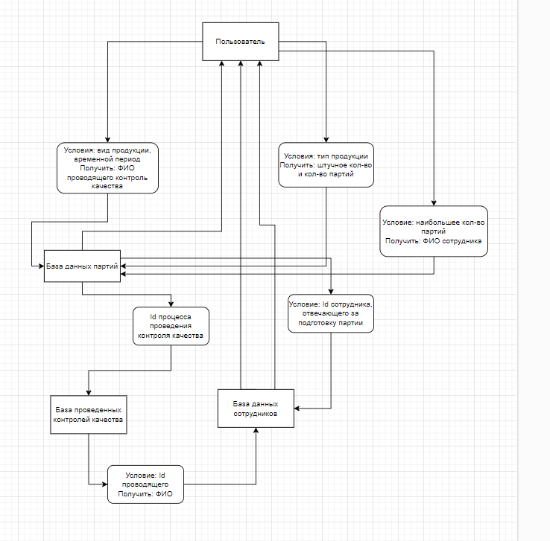

Задача 5: проверить ваше умение приоритезировать задачи.

Представьте, что вы руководите несколькими проектами. По ним на сегодня у Вас есть несколько задач:

1. Опубликовать новость по проекту создания новой вакцины в корпоративную социальную сеть;
2. Составить календарный план нового проекта по созданию маршрутных карт на производстве;
3. Проверить перед запуском сайт-открытку, но новой вакцине, прошедший проверку тестировщиков. Реклама начнётся завтра;
4. Ежедневный SCRUM meeting с командой проекта корпоративной ECM системы;
5. Поговорить с клиентом у которого завтра релиз, а билд на его стороне перестал работать;
6. Поговорить с одним из ключевых сотрудников (он написал, что нужно срочно поговорить);
7. Утвердить с клиентом дизайн мобильного приложения

**Вопросы:**

1. В какой последовательности вы распределите сегодня задачи?

**Ответы:**

5. Лучше всего будет сначала решить этот вопрос, так как клиент, у которого скоро будет релиз, ожидает оперативной поддержки от нас, его нельзя подвести, иначе это испортит отношения между нами, все потерпят убытки;

6. Далее я бы поговорил с ключевым сотрудником, возможно он хочет сказать что-то важное относительно сегодняшних моих задач, а возможно ему нужно продолжить какую-то работу, но без нашей консультации он не справляется;

1. Опубликовать новость не так долго, как мне кажется, нужно сделать это в начале/середине дня для большего охвата в корп. сети;

3. Проверить перед запуском сайт-открытку, возможно будут нужны небольшие правки, до завтрашнего сотрудники успеют их внести в случае чего;

4. Провести ежедневный scrum meeting в середине/конце рабочего дня хорошая практика, т.к. сотрудники смогут задать накопившиеся вопросы и рассказать о сделанных задачах

7. Утвердить с клиентом дизайн мобильного приложение может быть долгим процессом, поэтому ближе к концу рабочего дня это будет удобно сделать и в случае внесения правок назначить ещё одну встречу в течение недели;

2. В конце дня, когда все остальные задачи сделаны, спокойно составить календарный план нового проекта